Художественно-эстетическое развитие

«На что похожи облака?»

Дети рассматривают карточки с облаками разной формы и угадывают в их очертаниях предметы или животных.
При этом они отмечают, что облака бывают разные не только по вету, но и по форме.
Воспитатель обращает внимание на то, что когда на небе много облаков, то они похожи на воздушный город, где есть башни и купола.
«Угадай настроение»

Цель. Учить описывать настроение человека по выражению лица.
Ход. Педагог изображает на лице испуг, восторг, грусть, радость. Дети определяют настроение.
Затем дети самостоятельно выполняют задание воспитателя, передают настроение выражением лица: радость,
задумчивость, печаль и т.д.
«Составь натюрморт»
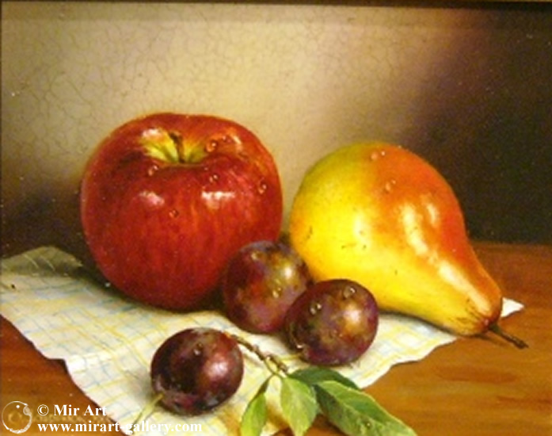
Цель. Закрепить знания детей о натюрмортах.
Ход. 1 задание. Детям даются плоскостные изображений неживой и живой природы.
Дети составляют натюрморт, отбирая изображения, присущие только этому жанру, и дают название своей работе.
2 задание. Предлагается составить натюрморт из разных предметов (посуда, продукты, цветы, игрушки а также фон для натюрморта). Дети составляют натюрморт, и объясняют, почему они взяли предметы определённого вида, дают название работе.

«Волны»
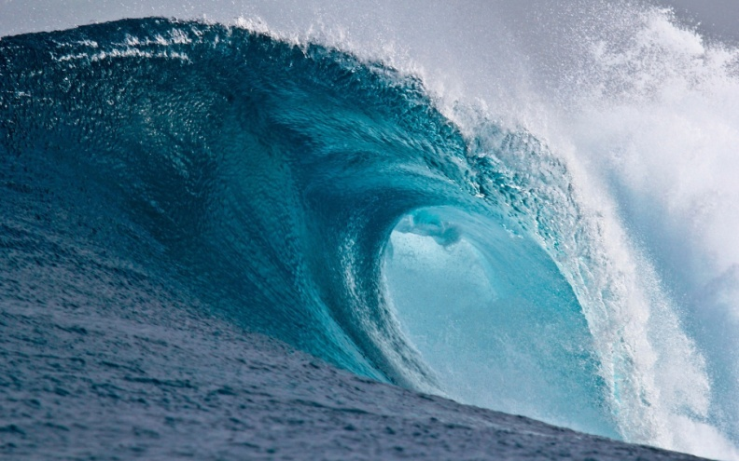
Ход. Играющие садятся, образуя круг. Взрослый предлагает представить, что они купаются в море, окунаясь в ласковые волны, и изобразить эти волны – нежные и весёлые.
Тренировка заканчивается «купанием в море»: один из игроков становится в центре круга, к нему по одному подбегают волны и ласково поглаживают пловца.
Когда все волны погладят его, он превращается в волну, а его место занимает следующий купающийся.

